MSC地中海邮轮【荣耀号】
上海-福冈-釜山-上海 6天5晚
出发日期：2025年08月25日
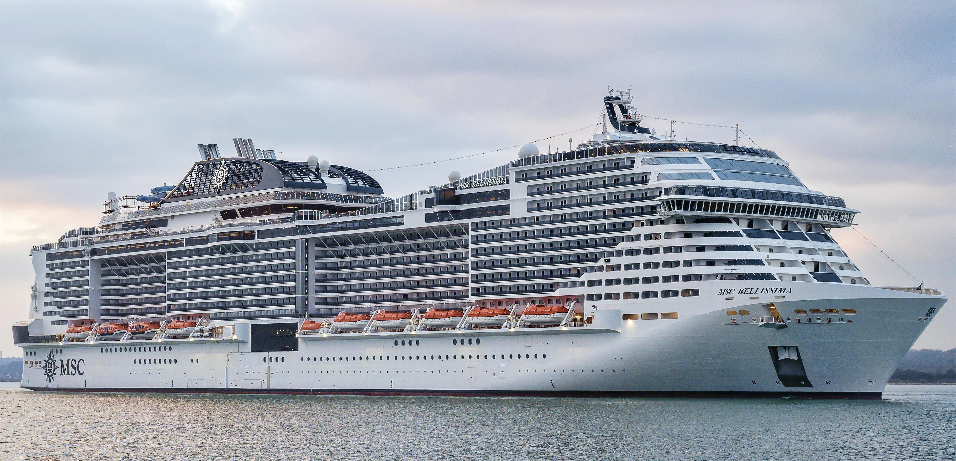
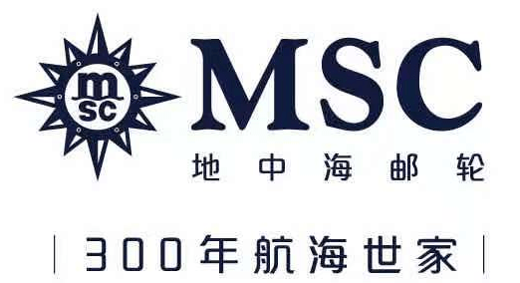
ENTINGDREAM云顶梦号
甲板层数：18层
吨位：151,300吨
长度：335米
总载客数：3352人
工作人员：1999人
最高航速：23.3节
首航日期：2010年5月MAGNIFICA华丽号
甲板层数：16层
吨位：93,900吨
长度：293.8米
总载客数：2518人
工作人员：1027人
最高航速：23.3节
首航日期：2010年5月MAGNIFICA华丽号
甲板层数：16层
吨位：93,900吨
长度：293.8米
总载客数：2518人
工作人员：1027人
最高航速：23.3节
首航日期：2010年5月
MAGNIFICA华丽号
甲板层数：16层
吨位：93,900吨
长度：293.8米
总载客数：2518人
工作人员：1027人
最高航速：23.3节
首航日期：2010年5月

荣耀号
船长：约315米
船高：约67米
甲板层：16层
吨位：17.16万吨
载客量：5686人
房间数量：2217间

参考行程：
时间 | 行程
第一天  08/25 | 中国-上海登船 预计离港时间：17:00  请您于指定时间抵达上海吴淞口国际邮轮码头，地址：上海市宝山区吴淞口宝杨路1号。办理登船手续后，您将搭乘荣耀号开启令人难忘的海上旅程，祝您与您的家人共同享受这无与伦比的邮轮假期！  用餐：早餐：自理 午餐：自理 晚餐：邮轮晚餐 住宿：荣耀号
第二天  08/26 | 海上巡航  今天迎来全天的海上巡航，您可以根据自己的喜好，享受船上的娱乐设施及各式美食,体验丰富多彩的娱乐项目；酒吧、咖啡馆、网络中心全天供您享用；还有来自全球各地的著名时尚品牌供您选购；一切只为让您和您的家人共同享受这无与伦比的邮轮假期！  用餐：早餐：邮轮早餐 午餐：邮轮午餐 晚餐：邮轮晚餐 住宿：荣耀号
第三天  08/27 | 日本-福冈 预计停靠时间：07:00—21:00  作为九州最大的城市，福冈是日本最受欢迎的旅行目的地之一，曾被评为“全球最适合购物的城市”，慢节奏的精致生活让人静享美好时光。  用餐：早餐：邮轮早餐 午餐：自理 晚餐：邮轮晚餐 住宿：荣耀号
第四天  08/28 | 韩国 釜山 预计停靠时间：07:00—20:00  釜山是韩国最受欢迎的旅游目的地之一，它不仅是韩国第二大城市，还是韩国最大的天然良港口。以其美丽的海滩、山脉、寺庙以及美味的海鲜而闻名。釜山结合了现代化都市的魅力与传统的韩国文化，无论是自然风光还是城市生活，都能给游客留下深刻印象。  用餐：早餐：邮轮早餐 午餐：自理 晚餐：邮轮晚餐 住宿：荣耀号
第五天  08/29 | 海上巡航  今天迎来全天的海上巡航，您可以根据自己的喜好，享受船上的娱乐设施及各式美食,体验丰富多彩的娱乐项目；酒吧、咖啡馆、网络中心全天供您享用；还有来自全球各地的著名时尚品牌供您选购；一切只为让您和您的家人共同享受这无与伦比的邮轮假期！  用餐：早餐：邮轮早餐 午餐：邮轮午餐 晚餐：邮轮晚餐 住宿：荣耀号
第六天  08/30 | 中国-上海离船 预计离港时间：07:00  荣耀号将于今晨抵达上海吴淞口国际邮轮码头，早餐后请各位贵宾办理离船手续，返回温暖的家。  用餐：早餐：邮轮早餐 午餐：无 晚餐：无 住宿：无

温馨提示：
1）若遇不可抗拒因素（如：遇台风等），邮轮公司有权改变行程及缩短港口停留时间，由此所产生的损失我司及邮轮公司概不负责
2）我社保留根据具体情况更改行程的权利，以上行程仅供参考，请以出发通知行程为准。离港时间仅供参考；

费用包含：
1、荣耀号船票（含港务费）；
2、荣耀号船上住宿；
3、邮轮上三餐，免费/自助餐厅、免费休闲娱乐设施、游泳池、健身房、及免费演出活动等。
4、指定岸上观光行程。（脱团自由行及非中国大陆护照持有者需要支付300元/人。）

费用不含：
1、护照费用；
2、各地往返上海的大交通费用；
3、邮轮服务费；（内舱、海景、阳台、套房服务费为18美金/人/晚；地中海游艇会俱乐部服务费为21美金/人/晚，2周岁以下婴儿免服务费）；
4、日本离境税1000日币/人（邮轮上支付）；
5、旅游意外险（建议购买）；
6、个人消费。

1、证件须知：
所有客人必须持有在航次结束后仍有6个月以上有效期的护照原件；同时请务必准备好两份护照首页信息页的复印件，A4纸张大小，请勿缩印。
持有中国大陆护照的旅客参加上海母港出发去日本的航次：
A、抵港当天，在船方指定地点进行面签，领取“日本岸上观光登陆许可证”后，即可进行目的地的岸上游览。
B、凡持有日本在留卡/永久居民卡的客人在乘坐邮轮入境日本旅游时，须携带护照和在留卡，并通知船上工作人员其在留或永久居留者身份。若未携带在留卡或未及时通知船上工作人员，将会导致日本出入境管理局拒绝该游客的登陆许可，也可能导致在留卡失效。
持港澳台护照的客人参加上海母港出发去日本的航次：
- 需携带进入中国大陆地区的有效证件原件（如港澳居民来往内地通行证、台湾居民来往大陆通行证、旅行证等）。
*重要提醒：港澳台旅客的回乡卡、台胞证号码必须完整申报（证件上的换证次数必须放在证件号码尾部作为完整的证件号码），对于“无换证次数”版本的通行证直接录入证件号码，完整的位数应该是11位。
持外籍护照的客人参加上海母港出发去日本的航次：
A、需携带进入中国大陆及香港的有效证件的原件及有效的中国签证（2次或多次）。

2、预订限制：
未成年人出行：
邮轮公司规定，中国母港出发的航次，邮轮起航当天18周岁以下的乘客为未成年人，必须确保每个舱房中，至少有1位乘客的年龄在18周岁以上；被监护人尽可能与监护人入住同一舱房，否则船方将根据实际情况保留限制未成年人登船的权利。
邮轮公司规定每位乘客必须占床，包括儿童及婴儿，请按实际出行人数预订舱房。鉴于房间面积有限，如您申请四人入住一间，建议为2成人2儿童，如均为成人，空间会相当拥挤，望您谅解。

若未成年人不随其父母一起登船出行，必须要提供以下资料(一式两份)：
1）未成年人的出生证复印件或有父母和孩子信息页面的户口簿复印件。
2）其父母及随行监护人必须填写授权声明信与随行监护人承诺书，请打印该附件并签字携带。

婴儿出行：
邮轮公司，乘坐邮轮旅行的婴儿必须在邮轮起航第一天时至少满6个月。

孕妇出行：
MSC 地中海邮轮不接受在航程开始时或航程进行中已进入（含）怀孕第 24 周的孕妇宾客的预订申请。
未超过 24 周的孕妇预订时必须出示并评估考虑过自身的年龄、当前和过去孕史情况、怀孕周数和确认身体状况适合邮轮旅行的健康证明，并请联系地中海邮轮客服中心获取及填写完整的《特殊声明》。符合规定能预订的孕妇最好有同伴陪同。
*如宾客未能按照要求提供以上文件，地中海邮轮有权拒绝宾客办票和登轮。乘客如因怀孕需取消预订的，仍遵循预订原有的退改政策。

长者出行：
对于长者未设年龄限制，但鉴于邮轮上的医疗设施及救助措施有限，建议出行前对老人（长者）的健康状况进行评估，并由家人陪护出行，备好常用药品等。

3、付款及退改说明：
航程一经确认，需要支付定金，
- 内舱、海景、阳台及普通套房2000元/人；
- 地中海游艇会套房收取4000元/人。
尾款于出发前60天付清。
适用于内舱房、海景房、阳台房、套房
开航前45天（含）以外 | 需支付船票费用的20%
开航前44-21天（含） | 需支付船票费用的50%
开航前20天（含）以内 | 需支付船票费用的100%
适用于地中海游艇会套房
开航前120天（含）以外 | 需支付1000元/人
开航前119-90天（含） | 需支付船票费用的25%
开航前89-60天（含） | 需支付船票费用的40%
开航前59-30天（含） | 需支付船票费用的60%
开航前29-15天（含） | 需支付船票费用的80%
开航前14天以内 | 需支付船票费用的100%
❖ 如您因任何宾客原因要求取消行程则退款时须支付相应比例的船票总额作为退票违约金。 退票违约金根据取消日期起计算以金额较高者为准。
❖ 出发时的“宾客不到场”和邮轮启航后宾客中断行程的视为出发当日取消。
信息修改包括修改宾客姓名，出生日期中的任意一项信息的变化：
❖ 开航前7天之外如需修改宾客信息需事先征得MSC同意，收取：500元/人/次 。
❖ 开航前7天及之内不允许修改宾客信息，否则等同于取消，并应收取相应退票违约金。
❖ 每个舱房需保留至少1人信息不变，如若更换全部出行人信息将视作宾客自动放弃所有促销优惠并向地中海邮轮发出新的预订。地中海邮轮将按照当前市场售价重新计算费用，客人还应当补齐促销政策下预订和重新预订之间的差价。

在下列情况下，船长有权自行对航行范围作出修改、变更停靠港口的顺序和/或省略其中某个或某些停靠港口：
1）因不可抗力或其他超过船长或船主的控制范围的情形；
2）为了旅客和邮轮的安全性而有必要的；
3）为了使邮轮上的任何人获得岸上医疗或手术治疗；
4）任何其他可能发生的紧急情况，包括因特殊情况引起的燃料问题，船长的决定是最终决定。
当旅客不适合开始或继续航行，或可能对船上的健康，安全，纪律造成危险的，船长有权利在任何时候，视情况作出任何以下决定：
1）拒绝该旅客登船；
2）在任意港口让该旅客下船；
3）拒绝该旅客在任何特定港口下船；
4）限制该旅客在邮轮的特定区域或拒绝该旅客参与船上的某些活动。

4、【中国公民出境旅游文明行为指南】
中国公民，出境旅游，注重礼仪，保持尊严。
讲究卫生，爱护环境；衣着得体，请勿喧哗。
尊老爱幼，助人为乐；女士优先，礼貌谦让。
出行办事，遵守时间；排队有序，不越黄线。
文明住宿，不损用品；安静用餐，请勿浪费。
健康娱乐，有益身心；赌博色情，坚决拒绝。
参观游览，遵守规定；习俗禁忌，切勿冒犯。
遇有疑难，咨询领馆；文明出行，一路平安。

